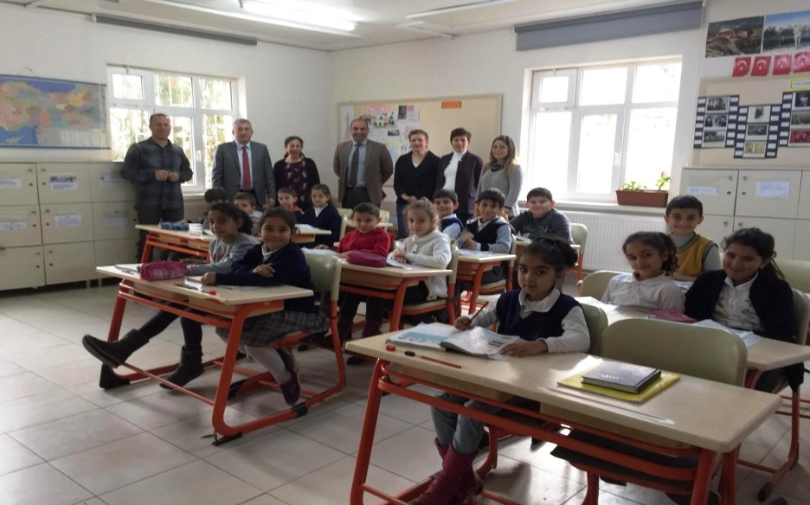
Çankaya’da kardeşlik ilişkisini kurmak ve eğitim hizmetlerine destek olmak, öğrenciler arasında sevgi, saygı, sosyal sorumluluk, yardımlaşma, ve dayanışma duygularını geliştirmek üzere başlatılan “Kardeş Kurum Kampanyası” kapsamında kardeş okulumuz olan Özbirlik İlkokulu’na tanışma ziyaretimizi gerçekleştirdik. Ziyaretimiz esnasında yürütülecek çalışmalar ve faaliyetleri de planladık.
